

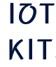**장애인의**

**장애인의 사고를 지켜주는 IOT KIT**

**콘텐츠IT : 김기태 & 빅데이터: 이상우**

**사고를**

**지켜주는**

**현재 장애인 사고 중 큰 비중을 차지하는 휠체어 사고를 보다 안전하고, 편리하게 원거리에서도 보호자 알 수 있도록 휠체어에 부착된 키트와 앱을 통하여 사용자가 사고 발생시 빠르게 대처를 할 수 있게 도와줍니다.**

**개발 결과**

**휠체어에 부착된 키트와 사용자의 앱 공유를 통해 보호자가 위치 및 안전상태를 확인할 수 있습니다.**

**사고 발생시, 앱에서 알람과 소리를 울려 보호자가 바로 연락을 취할 수 있게 도와줍니다.**

**장애인 사고 중 큰 비중을 차지하는 휠체어 사고를 많이 접했고, 주변 사람이 없을 시 보호자 및 구조대에 연락 및 자동 제어를**

**통해 사고 예방과 사고 충격을 덜어주는 역할까지 할 수 있는 IOT KIT를 개발하게 되었습니다.**

**개발 배경**

**아이템소개**

  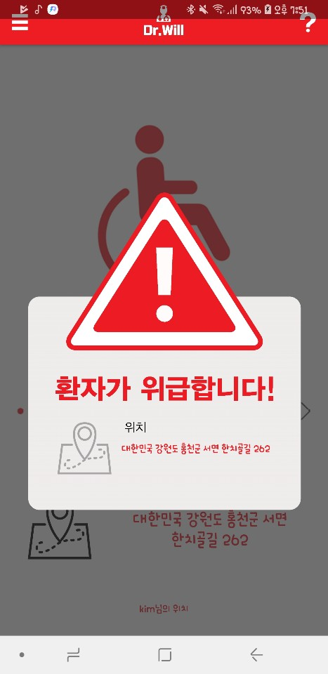

**소트프웨어(앱)**

**휴대폰 단말기에 있는 GPS로 위치를 확인하고, 블루투스와 서버로 통신을 합니다.**

**데이터베이스를 통해 신상정보를 저장해주고 사용자와 보호자 일치를 판단합니다.**

**하드웨어(아두이노)**

**적외선 센서로 사용자 탑승 유무를 판단하고, 블루투스로 통신을 합니다.**

**가속 – 충격센서로 통해 충격유무를 판단하고, 일정시간 동안 넘어져 있으면 스피커로**

**울립니다.**

**요약**